PUC MINAS

Departamento de Ciência da Computação

ENGENHARIA DE SOFTWARE III

ESTUDO ORIENTADO EO4 - 07 / 06 / 2020

ESTUDO ORIENTADO 4

Considere o diagrama abaixo como representação de um pequeno sistema hipotético, desenvolvido para uma academia de ginástica, com o objetivo de cadastrar os alunos matriculados e emitir um relatório gerencial que apresente o número de alunos matriculados totalizados por mês. O arquivo (tabela) Alunos possui 20 campos.

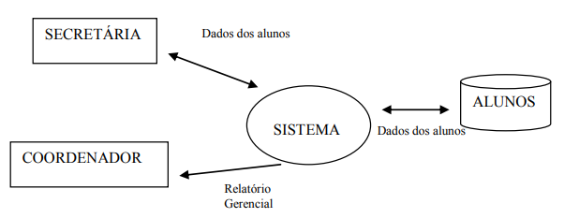

Estes são os passos para calcular os Pontos de Função:

Passos:

1. Determinar o Tipo de Contagem

O tipo de contagem é para um Projeto de Desenvolvimento, uma vez que se trata de um sistema a ser desenvolvido e não de manutenção ou de medição em aplicação instalada.

1. Identificar a Fronteira da Aplicação

Não há interação com outros sistemas.

1. Contar Funções Tipo Dados (Aqui vocês começam o trabalho)

O número de Arquivos Lógicos Internos é?

O número de Arquivos lógicos Externos é?

1. Contar Funções Tipo Transação

Considere que existem três Entradas Externas: inclusão, alteração e exclusão de alunos.

Considere que temos uma geração de relatório com todos os dados cadastrais do aluno.

Considere que temos uma única Saída Externa que é o Relatório Gerencial (suponha que ele apresente: o código do aluno, nome do aluno, mês da matrícula, totalizador de alunos matriculados por mês e totalizador de alunos matriculados no ano)

Pede-se:

Qual o total de PF Brutos Para este pedaço do sistema?

Qual o valor de pontos ajustados?

Observações

1. Grupo de até 4 pessoas
2. Entrega: Postar no SGA
3. O arquivo deve ser em TXT ou PDF ( não zipar)
4. Data da entrega: 16/ 06 / 2020, às 8:00h da manha.

--------------------------------------------------------------//------------------------------------------------------------

Nome: Igor Sabarense, Fábio Arnon e Rithie Natan

(i). Projeto de Desenvolvimento.

(ii). Não há interação com outros sistemas.

(iii).

A) O número de Arquivos Lógicos Internos é? Apenas um. Alunos.

B) O número de Arquivos lógicos Externos é? São dois. Secretária e Coordenador.

(iv).